Nama : Fauzan Abdurrahman

NPM : 1806065

Sistem Multimedia

**GIMP**

Saya menggunakan gambar saat di Telkom Guntur

Saya menggunakan foto perusahaan google

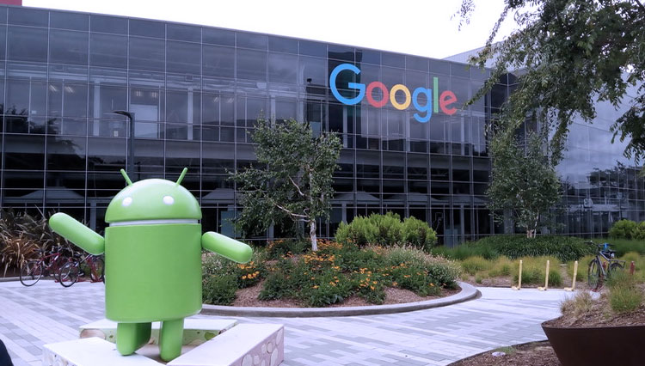

Saya menggunakan free select untuk mencut foto saya dari Telkom ke background google

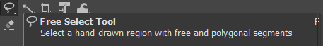

Lalu di select bagian foto saya setelah itu di copy dan paste di background google dan klik di foto yang dipaste dengan new layer maka hasilnya seperti berikut :

Saya menggunakan settingan gaussian blur seperti berikut

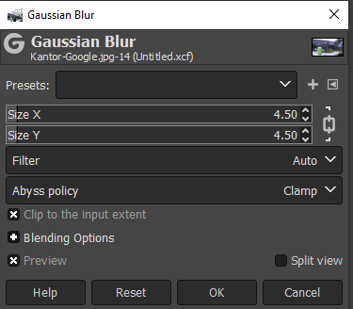

Maka hasilnya seperti berikut

